Ár paraméterek
A cikkek árkategóriák szerinti árait rögzíthetjük ezen a területen.

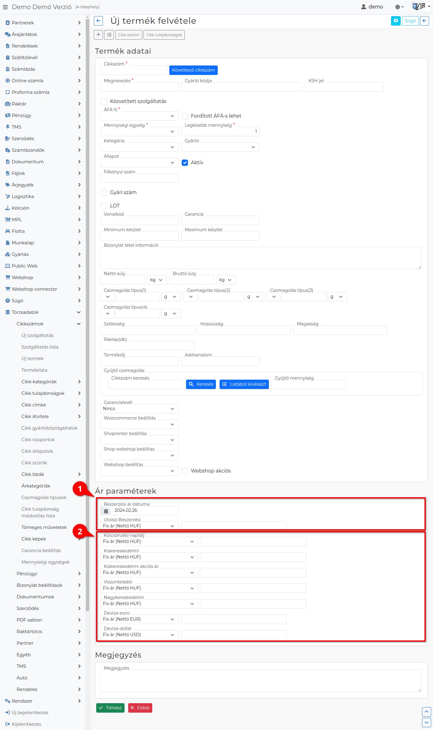

Különböző árkategóriák és azok algoritmusai
- Beszerzési ár
  - Beszerzési ár dátuma
Raktári bevételezés után automatikusan az utolsó bevételezés dátuma kerül ebbe a mezőbe.
  - Utolsó …
A pénznemhez tartozó beszerzési árkategória Megnevezése kerül a címke második felébe.
Raktári bevételezés után a tétel (cikk) Nettó egységár mezőjébe rögzített ár automatikusan kerül ebbe a mezőbe.
- Eladási ár
A törzsadatokban meghatározott árkategóriák kerülnek felsorolásra, és mellettük az árképzés algoritmusa, amik alapesetben a következők lehetnek:
  - Fix ár
Ebben az esetben a termék eladási ára az adatmezőbe írt érték, teljesen függetlenül a beszerzéstől.
  - Utolsó beszerzési árból számolt %
Ebben az esetben csak egy százalékos értéket kell megadni, a tényleges árat bevételezéskor a rendszer az aktuális beszerzési ár és az itt megadott százalék érték alapján számolja ki.
100% = beszerzési ár.
Ha pl. 20%-os árréssel, azaz 25% haszonkulccsal szeretnénk értékesíteni a terméket, akkor 125-t kell a mezőbe írni. Árképzés, haszonkulcs vagy árrés számítása
  - … (HUF)-ból számolt %
Csak akkor választható a legördülőben, ha a … árkategóriánál be van kapcsolva, hogy Százalékalap lehet!
  - Engedmény százalék
Csak akkor látható a legördülőben, ha a Speciális szolgáltatás mezőben az Engedmény végösszegből … van kiválasztva.
Az árkategóriához tartozó számla végösszegi engedmény %-os értéke.
A speciális szolgáltatásként rögzített engedmény számla készítéskor tételként hozzáadható a bizonylathoz az | Engedmény végösszegből | gombra kattintva.

Akciós ár beállítása
Akciós árkategória rögzítése és beállítása után megjelenik a mezője az ár paraméterek között.
A normál fix ár megadása után, ide beírható az akciós fix ár, ami bizonylatkészítéskor felülírja az eredeti árat.

